Муниципальное казенное дошкольное образование учреждение «Детский сад №11 г. Беслана» Правобережного района Республики Северная Осетия – Алания.

Итоговая непосредственно образовательная деятельность детей второй младшей группы по речевому развитию.

"В гости к дедушке"
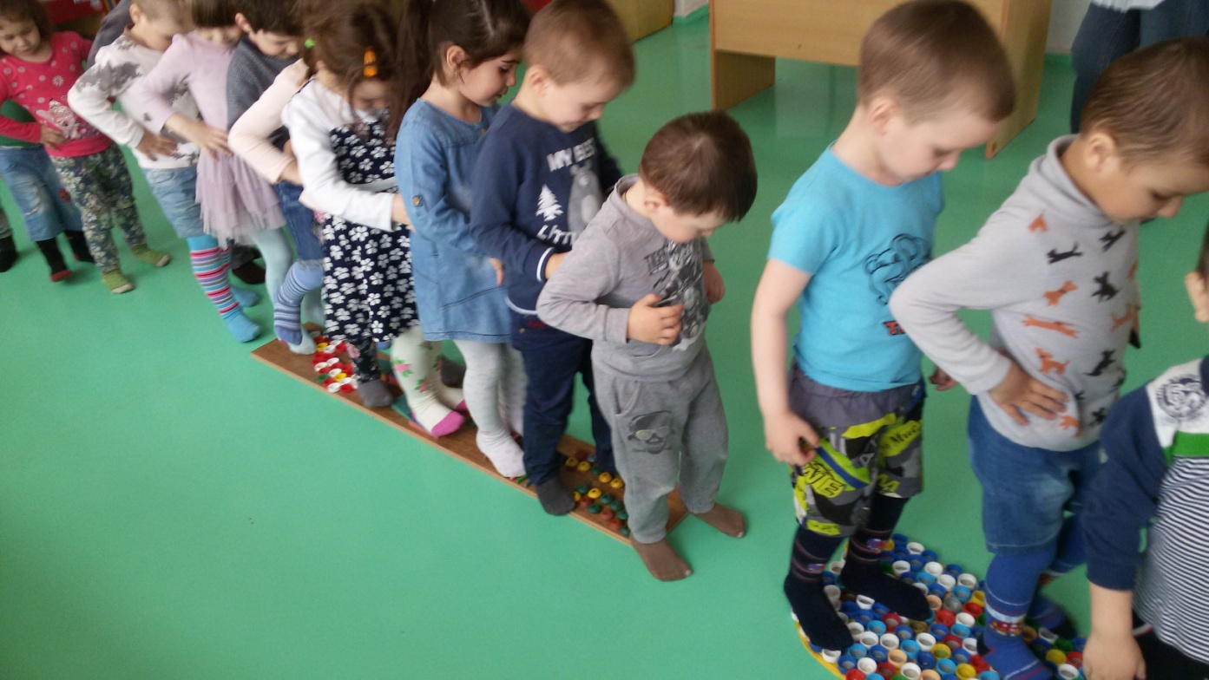

Воспитатель: Габулова Людмила Николаевна

2017 год
Программное содержание:
• Закрепить умения подбирать слова, противоположные по смыслу (антонимы) .
• Продолжать учить произносить звукосочетания: мяу-мяу, гав-гав, му-му.
• Продолжать учить узнавать животное по описанию, подбирать глаголы, обозначающие характерные действия животных. Закрепить понятие “домашние животные”.
• Закрепить классификацию овощей и фруктов.
• Развивать связную речь детей.
Материалы: волшебный мешочек, письмо в конверте, цветы, ворона, воробей, ёлка, игрушки: кошка, собака, корова, заяц, изображение огорода, сада, символы, гимнастическая дорожка, музыкальное сопровождение.
Ход занятия:
Воспитатель: Заходите ребята, давайте поздороваемся с гостями.
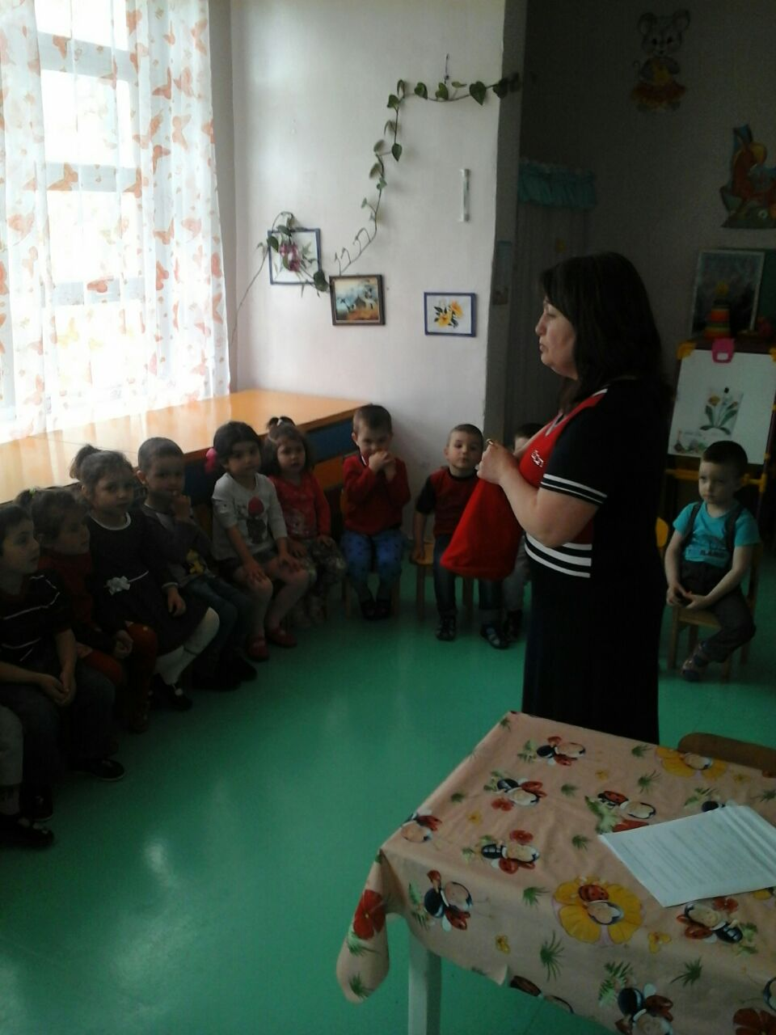
Воспитатель: Ой, ребята посмотрите что это? (достает волшебный мешочек) .

Дети: Чудесный мешочек.
Воспитатель: давайте посмотрим, что там внутри? Воспитатель предлагает одному ребенку достать. Ребенок достает письмо.
Воспитатель: Ребята, что у нас тут в конверте?
Дети: Письмо!
Воспитатель: Давайте прочитаем, что же там написано, и от кого пришло письмо. А письмо нам прислала бабушка, из сказки репка, и что же она пишет: «Ребята, дедушка никак не может вытащить репку в огороде, помогите ему пожалуйста».
Воспитатель: Ребята вы хотите помочь дедушке вытащить репку из земли?
Дети: Да.
Воспитатель: Тогда мы с вами отправимся к ним в гости. А на чем мы можем отправиться?
Дети: ответы детей (на машине, на поезде, на автобусе, на самолете, на корабле) .
Воспитатель: Мы поедим на поезде. Я буду паровозиком, а вы маленькими вагончиками. Кто первый назовет слово, тот и становится за мной. Начинаем.
• слон большой, а мышка - маленькая
• кубик квадратный а мяч- круглый
• лук горький, а торт - сладкий
• волк злой, а зайчик - добрый
• скамейка низкая, а забор - высокий
• зимой холодно, а летом - тепло
• днем светло, а ночью - темно
• дельфин гладкий, а кошка - пушистая
• (дети по очереди становятся в паровозик)
Посмотрите, какой у нас поезд длинный получился.
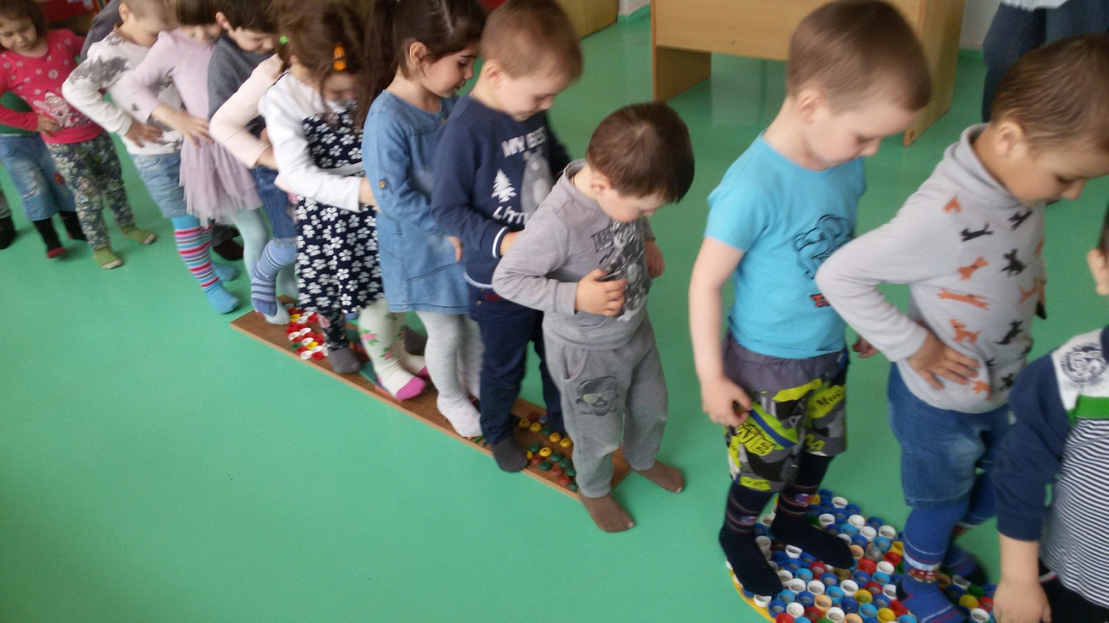
Воспитатель: Поехали. Играет музыка про паровоз.

цветов много. Давайте понюхаем их аромат. Дыхательная гимнастика “Аромат цветов” - через нос делаем спокойный вдох, задерживаем дыхание и медленно выдыхаем “А - ах! ”.
Воспитатель: ребята кто это у нас тут?
- Посмотрите, кто это сидит? (Воробей)
- А где он сидит? (На берёзе)
- Как чирикает воробей (Чик-чирик)
- А это кто? (Ворона)
- А ворона где сидит? (Под берёзой)
- А как кричит ворона? (Кар-кар)
Воспитатель: посмотрите воробей и ворона волнуются, крыльями машут. (Дети показывают движения птиц).
«Четвертый лишний»
Воспитатель: Интересно ребята а какие животные заблудились?
Давайте попробуем отгадать.
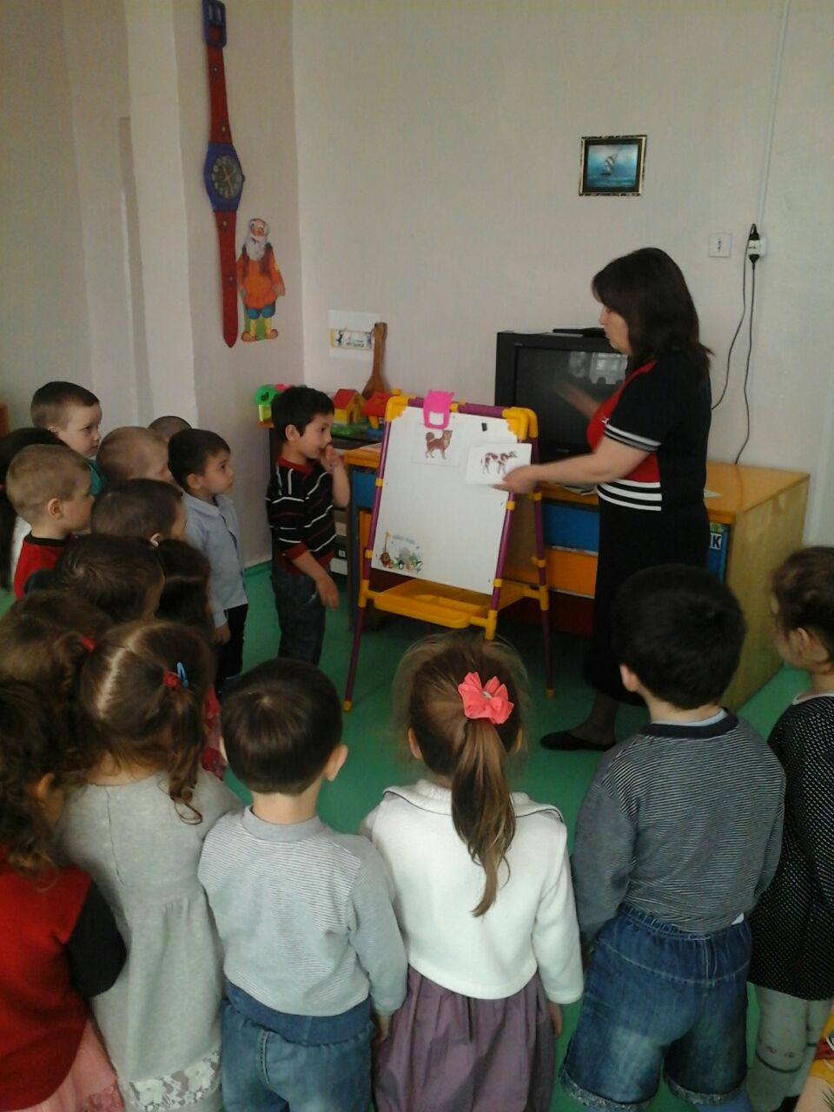

1. Это домашнее животное, у которого пушистый хвост, она ловит мышей (кошка) А как она кричит? (мяу-мяу,
Давайте ласково назовем кошку (Кошечка, кисонька) .
- А что любит делать кошка (Ловить мышей, лакает молоко, мурлычет, царапается, играет)
- А какая кошка? (Мягкая, пушистая) .
- А как она кричит? (мяу-мяу,
2. Это большое домашнее животное с длинным хвостом, у нее есть рога? (Корова)
- Давайте ласково назовем корову (Коровка, коровушка)
- А что она делает? (Пасется на лугу)
- А что дает корова? (Молоко) .
- Как мычит корова (Му - му)
3 Это домашнее животное, которое охраняет дом? (Собака)
- Назовем собаку ласково (Собачка)
- Что собака делает? (Лает, сторожит дом, рычит, грызет кости, бегает, виляет хвостом)
- Как она гавкает? (Гав-гав) .
Ребята, все загадки отгадали, а животных мы так и не нашли. Может они нас испугались? Давайте закроим глазки, может они появятся. Только честно закрывайте глазки.
Ой, появились!
Воспитатель: Ребята, а какие это животные? Домашние или дикие? (Домашние)
- А почему? (Потому что они живут дома)
Этюд на имитацию (музыка дождя и грома)
- Ой, ребята, набежала тучка (сидя на полу, закапал дождь (стучат пальцами по полу, засверкала молния (ладошками, загремел гром (кулачками, дождь стал затихать и совсем прекратился.
Воспитатель: Ребята, давайте поможем животным вернуться домой к бабушке и дедушке. (Приносят и ставят животных на стол около бабушки и дедушки) .
Бабка: Ой, спасибо ребята, нашли наших животных. Ребята помогите дедушке вытянуть репку из земли. (дети садятся на стулья) рассказывают сказку 2-3 детей.
Бабка: спасибо рбятки за помощь. Помогли вытянуть репку. Пойдёмте на огород я вас угощу овощами и фруктами. Но их надо разложить по корзинам, в одну овощи, в другую фрукты.
- Ребята поможем разложить овощи и фрукты?. (Раскладывают при помощи символов) .
- Где растут овощи? (На земле, в земле, на огороде)
- А где растут фрукты? (На дереве) .
(Дети раскладывают овощи и фрукты, рассказывая про свой овощ или фрукт) .
Бабка:- Молодцы ребята! А вот вам и мое угощение. (Бабушка передает корзину с угощениями) .
Воспитатель: Ребята, какие вы молодцы! Помогли дедушке и бабушке, ну а теперь пора возвращаться в детский сад. (Едут на поезде)
- Вот мы и в детском саду. Где мы с вами были? (У дедушки и бабушки)
- А что мы у них делали? (Помогали домашним животным найти дорогу домой)
- А чем вас бабушка угостила? (Яблоками)
- Замечательно! Давайте встанем в круг, возьмемся за руки и скажем: “Мы очень хорошие”. И попрощаемся с нашими гостями.

